# Практика номер 4

**Борисенко Дмтрий**

# Работа с Git

## Создание ветки

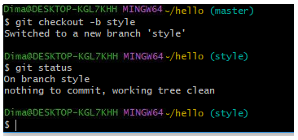

**Создание новой ветки style**

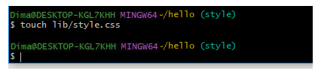

**Создание файла стилей**

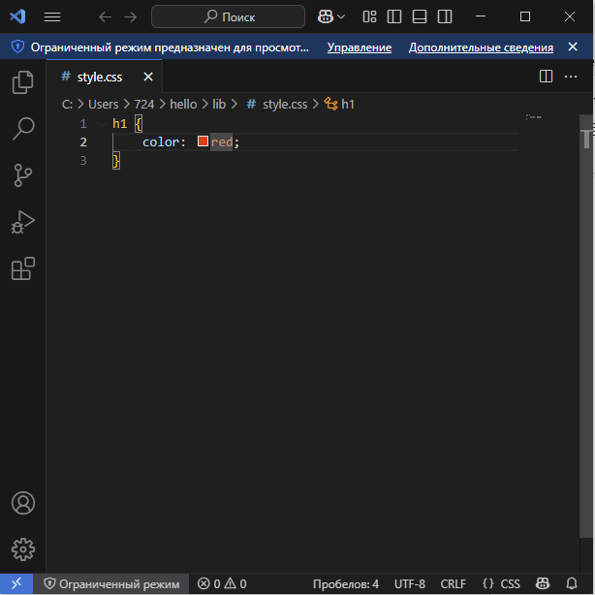

**Код style.css**

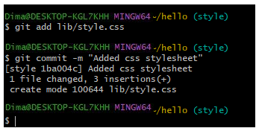

**Индексация и коммит нового файла**

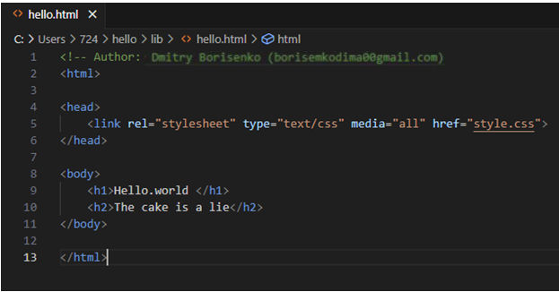

**Изменения в файле hello.html**

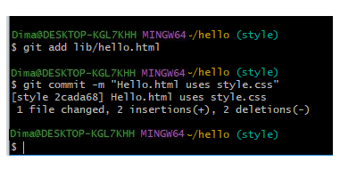

**Индексация и коммит**

**Изображение выглядит как текст, снимок экрана, программное обеспечение, Мультимедийное программное обеспечение

Контент, сгенерированный ИИ, может содержать ошибки.**

**Изменения в файле index.html**

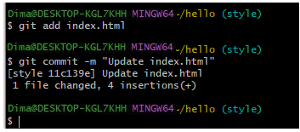

**Индексация и коммит**

## Навигация по веткам

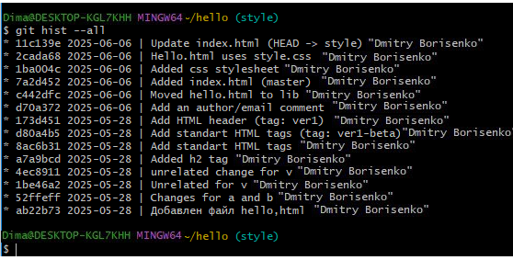

**Просмотр истории**

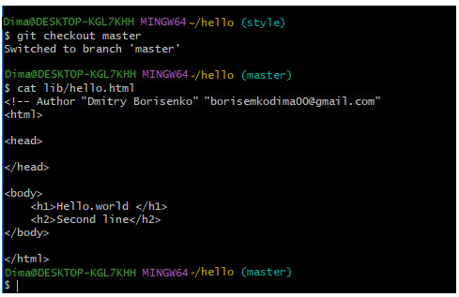

**Переключение на ветку master**

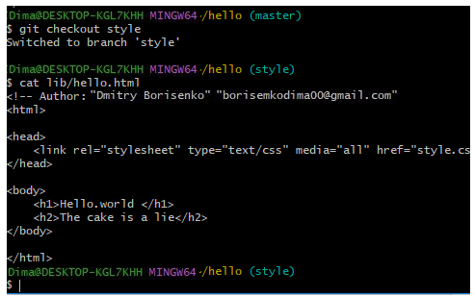

**Переключение на ветку style**

## Изменения в ветке master

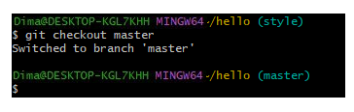

**Переключение на ветку master**

**Изображение выглядит как текст, снимок экрана, Шрифт

Контент, сгенерированный ИИ, может содержать ошибки.**

**Содержимое файла README**

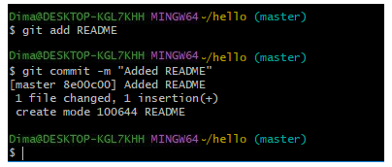

**Индексация и коммит**

## Просмотр отличающихся веток

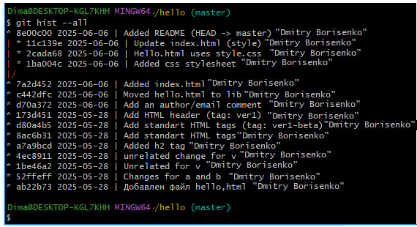

**Дерево коммитов**

## Слияние

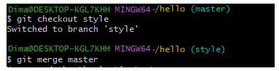

**Переключение на ветку style**

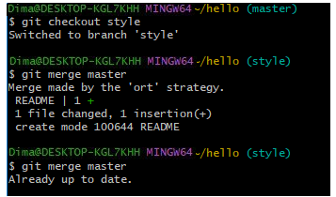

**Слияние с веткой master**



**Просмотр истории**

## Создание конфликта

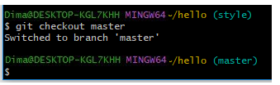

**Переход в ветку master**

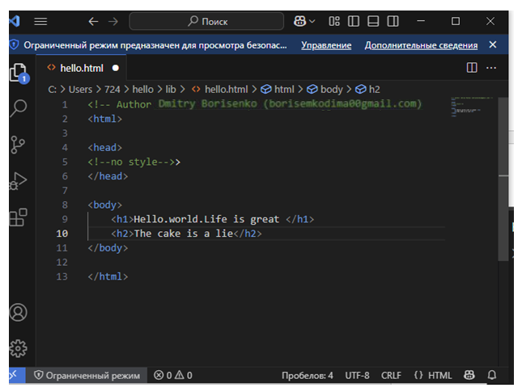

**Внесение изменений**

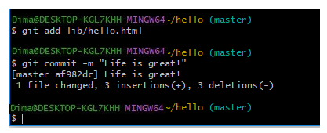

**Индексация и коммит**



**Конфликт изменений**

## Разрешение конфликтов

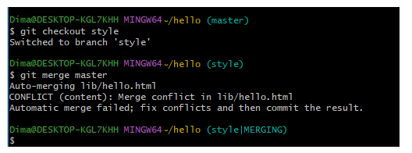

**Ошибка при слиянии**

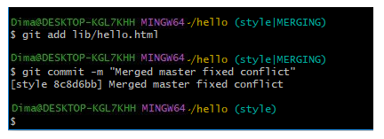

**Индексация и коммит**